Pielikums Nr.6
Amatas novada domes Saistošajiem noteikumiem Nr.1
apstiprināti ar Amatas novada domes
16.02.2011.sēdes lēmumu Nr.1
(sēdes protokols Nr.2)

Paskaidrojuma raksts par

Amatas novada pašvaldības 2011.gada budžetu

Budžets ir pašvaldības finansiālās darbības pamats un finanšu instruments, ar kuru tā nodrošina savu autonomo funkciju izpildi, kā arī veic ekonomisko un sociālo vajadzību sabalansēšanu ar pašvaldības finansiālajām iespējām.
Amatas novada pašvaldības budžets 2011.gadam izstrādāts, ievērojot likumos „Par pašvaldību budžetiem”, ”Par pašvaldībām”, „Par budžetu un finanšu vadību”, kā arī nodokļu likumos, LR Ministru kabineta noteikumos un citos likumdošanas aktos izvirzītās prasības.
Ņemot vērā valsts ekonomiskās lejupslīdes padziļināšanos, šī gada budžetu raksturo šādas galvenās prioritātes:
- pašvaldībā esošo visu izglītības iestāžu funkciju nodrošināšana līdz 2010./2011.mācību gada beigām;
- izdevumu palielināšana neatliekamām sociālajām vajadzībām maznodrošinātajai sabiedrības daļai;
- Eiropas Savienības (ES) struktūrfondu projektu realizācija.
Pašvaldības budžets sastāv no pamatbudžeta un speciālā budžeta (neieskaitot ziedojumus un dāvinājumus).

Budžeta ieņēmumi

Amatas novada pašvaldības 2011.gada kopbudžeta ieņēmumi plānoti Ls 4 076 204 apmērā, kas sadalīti divās lielās grupās:
- pašvaldības pamatbudžeta ieņēmumi Ls 3 941 101
- pašvaldības speciālā budžeta ieņēmumi Ls 135 103.

Pašvaldības pamatbudžeta ieņēmumi 2011.gadā plānoti 3 941 101 latu apmērā. Pašvaldības budžeta ieņēmumu samazinājums ir 12%, salīdzinot ar 2010.gada budžetā plānotajiem ieņēmumiem.
Pašvaldības pamatbudžeta ieņēmumus veido:
- nodokļu ieņēmumi – iedzīvotāju ienākuma nodoklis, nekustamā īpašuma nodoklis;
- nenodokļu ieņēmumi, kuros ietilpst valsts un pašvaldību nodevas, naudas sodi, procentu ieņēmumi par kontu atlikumiem un ieņēmumiem no pašvaldību īpašuma pārdošanas;
- transfertu ieņēmumi no valsts un pašvaldību budžetiem;
- budžeta iestāžu ieņēmumi.

Nodokļu ieņēmumi. 2011.gadā Amatas novada pašvaldības pamatbudžeta ieņēmumi no nodokļiem plānoti Ls 1 392 097 jeb par 20.6% mazāki salīdzinot ar 2010.gada budžetā plānotajiem.
Lielākais īpatsvars nodokļu ieņēmumos ir iedzīvotāju ienākuma nodoklim (84.9%) un nekustamā īpašuma nodoklim (15.1%). Iedzīvotāju ienākuma nodokļa ieņēmumi plānoti Ls 1 181 296 jeb par 24% mazāki nekā 2010.gada budžetā.
Nekustamā īpašuma nodokļa ieņēmumi ir plānoti Ls 210 801 jeb par 5.4% lielāki nekā 2010.gada budžetā, kas saistīts ar nekustamā īpašuma nodokļa likmes dzīvojamām platībām palielinājumu.
Nenodokļu ieņēmumus 2011.gadā plānots iekasēt 61 530 latu apmērā jeb par 37.4% vairāk kā 2010.gadā. Šos ieņēmumus veido procentu ieņēmumi par kontu atlikumiem, valsts un pašvaldību nodevas, naudas sodi un sankcijas, kā arī ieņēmumi no pašvaldību īpašumu pārdošanas. Nenodokļu ieņēmumu palielinājumu galvenokārt veido plānotie ieņēmumi no pašvaldības īpašuma pārdošanas.
Transfertu ieņēmumi (ieņēmumi, ko pašvaldība saņem no valsts vai citu pašvaldību budžetiem) 2011.gadā plānoti Ls 2 231712 jeb par 8.5 % mazāk kā 2010.gadā. Jo valsts budžeta finansējums izglītības iestādēm ir plānots līdz 31.08.2011. Ieņēmumi no valsts budžeta plānoti Ls 2 035 698. Ieņēmumi no citām pašvaldībām Ls 196 014. Eiropas Savienības finansēto projektu īstenošanai plānots saņemt Ls 561 413.
Budžeta iestāžu ieņēmumi 2011.gadā plānoti Ls 255 762 jeb 4.5% vairāk kā 2010.gadā. Lielāko šo ieņēmumu īpatsvaru – 25.1% jeb Ls 64 222 plānots iekasēt par izglītības iestāžu maksas pakalpojumiem, 4.2% jeb Ls 10 700 par nomu un īri, un 70.7 % jeb Ls 180 840 par pārējiem budžeta iestāžu sniegtajiem maksas pakalpojumiem un citiem pašu ieņēmumiem .

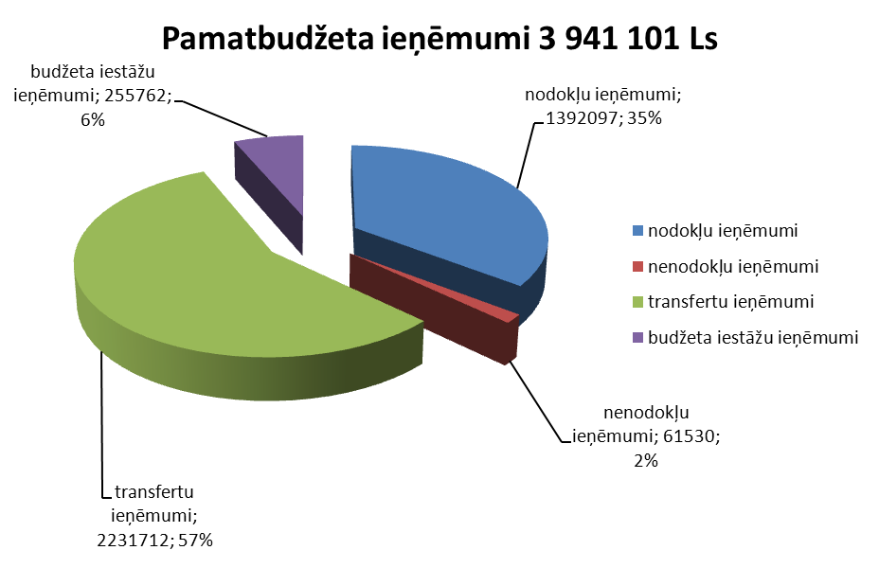

Pašvaldības speciālā budžeta ieņēmumi ietver īpašiem mērķiem iezīmētos līdzekļu avotus:
- dabas resursu nodokli;
- mērķdotācijas no valsts budžeta pašvaldības autoceļu fondam;
- pārējos ieņēmumus.
Speciālā budžeta plānotie ieņēmumi 2011.gadā paredzēti Ls 135103 apmērā, kas ir par 0.3 % mazāk kā 2010.gadā plānotie budžeta ieņēmumi. Mērķdotācija no valsts budžeta pašvaldības autoceļu fondam šajā gadā ir plānota Ls 125 573, kas ir tādi paši kā 2010.gada budžetā, ieņēmumi no dabas resursu nodokļa ir plānoti Ls 9500 jeb par 4.7% mazāk kā 2010.gadā, pārējie ieņēmumi šajā gadā plānoti Ls 30.

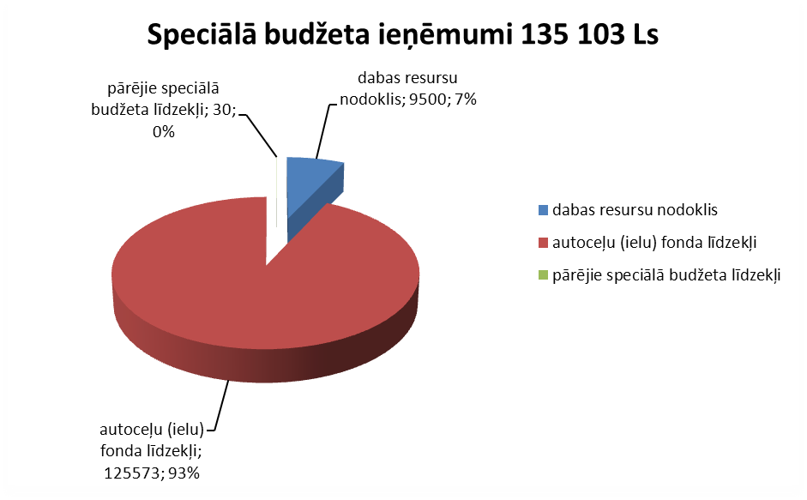

Budžeta izdevumi

Budžeta izdevumi plānoti pēc nulles principa, ņemot vērā reālās finanšu iespējas un nodrošinot pašvaldības attīstības galvenos uzdevumus, piesaistot ES struktūrfondu līdzekļus.
Amatas novada pašvaldības 2011.gada kopbudžeta izdevumi ar finansēšanu plānoti Ls 5 230 537 apmērā un atbilstoši ieņēmumiem sastāv no pamatbudžeta un speciālā budžeta izdevumiem, attiecīgi , Ls 5 097 902 un Ls 132 635.

Pamatbudžeta 2011.gada izdevumi ar finansēšanu plānoti 5 097 902 latu apmērā. Pašvaldības pamatbudžeta izdevumu palielinājums ir 8.7% salīdzinot ar 2010.gada budžeta plānotajiem izdevumiem. Visi pašvaldības plānotie kopējie izdevumi pēc savas ekonomiskās būtības iedalīti astoņās (pavisam tās ir desmit) funkcionālajās kategorijās.

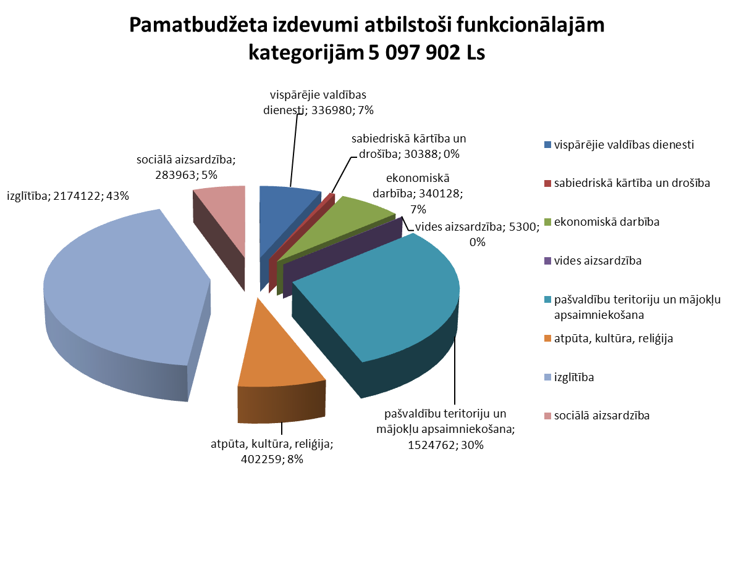
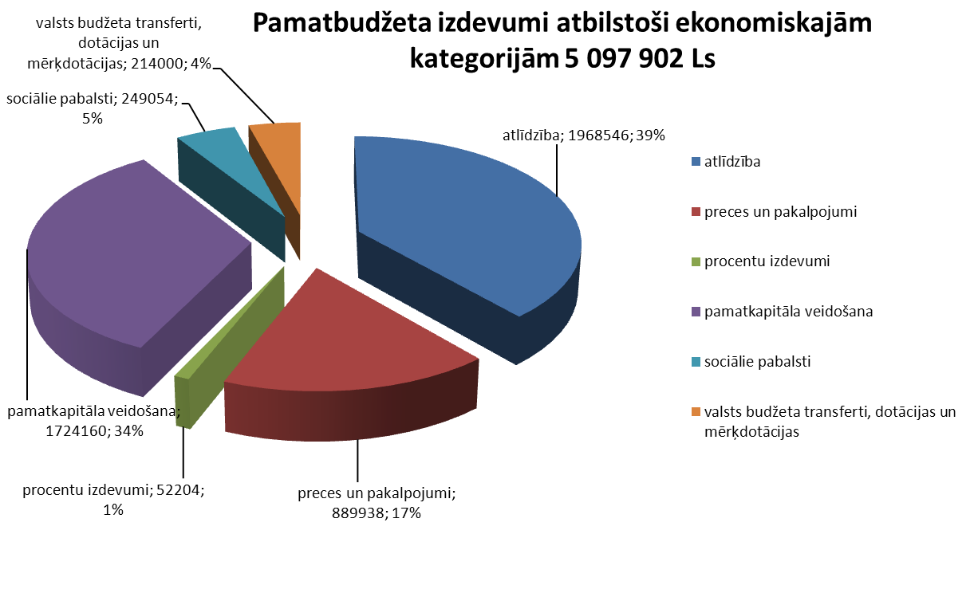

Vispārējiem valdības dienestiem apstiprināts finansējums Ls 336 980 apmērā. Šajos izdevumos ietilpst izpildvaras institūcijas, pašvaldības parāda procentu maksājumi.
Saskaņā ar Latvijas Republikas likumu „Par pašvaldībām” un atbilstoši Amatas novada pašvaldības nolikumam, pašvaldības iedzīvotāju pārstāvību nodrošina to ievēlēts pašvaldības lēmējorgāns – dome, ko veido ievēlēti deputāti, savukārt domes pieņemto lēmumu izpildi, kā arī tās darba organizatorisko un tehnisko apkalpošanu nodrošina administrācija. Izpildvaras, Dzimtsarakstu nodaļas uzturēšanai 2011.gadā plānoti izdevumi Ls 284 876, kas ir par 10.3 % mazāk kā 2010.gadā.
Iepriekšējos un kārtējā gadā saņemto aizņēmumu procentu nomaksai 2011.gadā plānots izlietot Ls 52 104, kas ir par 16.8% vairāk kā 2010.gadā. Lai nodrošinātu ES struktūrfondu projektu īstenošanu 2010.gadā ir plānots piesaistīt aizņēmuma līdzekļus Ls 823 910 apmērā.
Vispārējo valdības dienestu izdevumu īpatsvars pamatbudžetā 6.6 %.

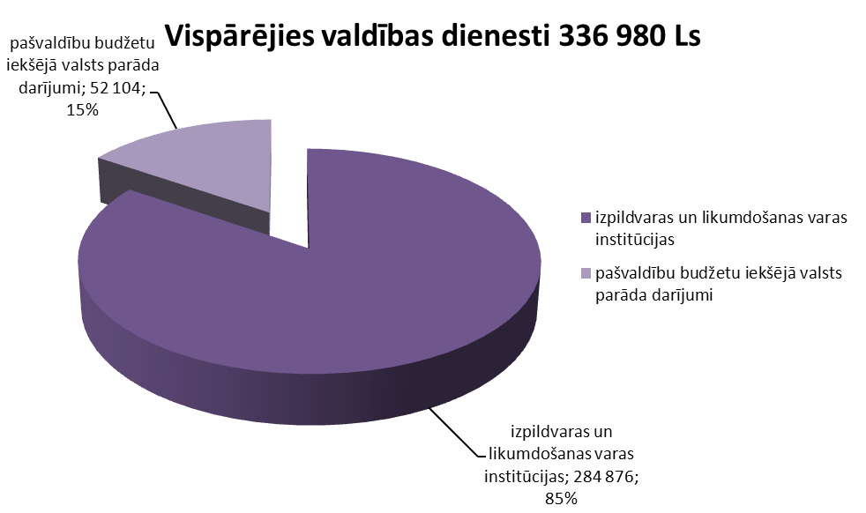

Sabiedriskās kārtības un drošības nodrošināšanai budžetā paredzēti Ls 30 388 jeb 0.6 % no kopējiem izdevumiem, kas ir par 4.2 % mazāk nekā plānots 2010.gada budžetā.

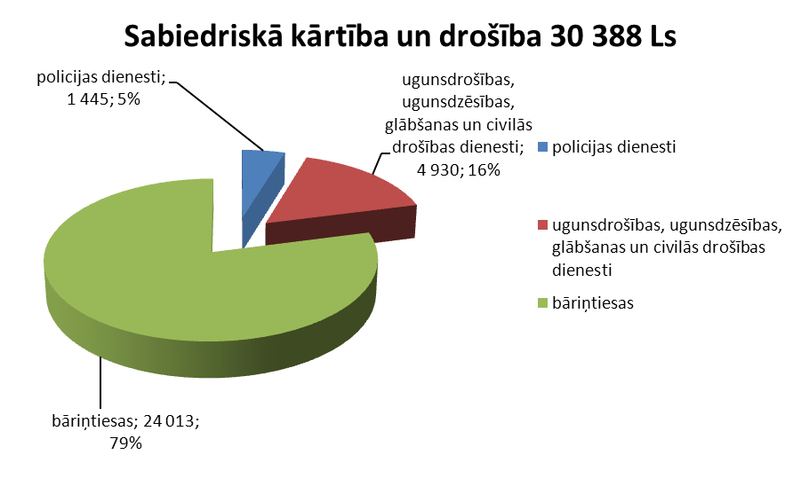

Ekonomiskajai darbībai no pašvaldības pamatbudžeta izdevumiem ir plānots tērēt Ls 340 128 jeb 6.7% no kopējiem izdevumiem, kas ir par 31 % mazāk nekā plānots 2010.gada budžetā.

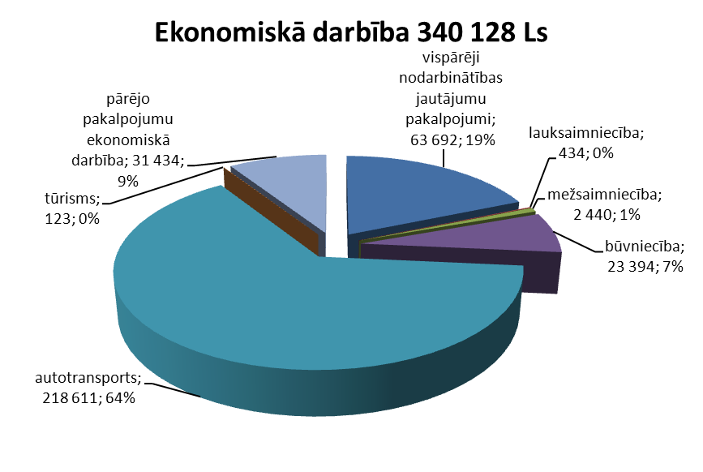

Vides aizsardzībai 2011.gada budžetā plānoti Ls 5 300 jeb 0.1% no pašvaldības pamatbudžeta izdevumiem, kas ir par 48.3% mazāk kā 2010.gada budžetā.

Pašvaldības teritoriju un mājokļu apsaimniekošanas pasākumiem budžetā paredzēti Ls 1 524 762 jeb 29.9% no kopējiem pašvaldības pamatbudžeta izdevumiem, kas ir par 39.8% vairāk nekā 2010.gadā.

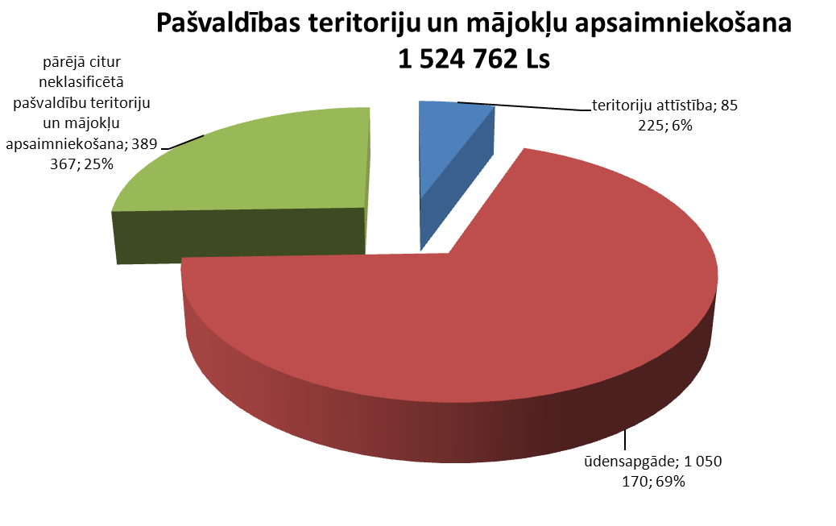

Funkcijai Atpūta, kultūra, reliģija pamatbudžetā ir plānoti Ls 402 259 jeb 7.9% no kopējiem pamatbudžeta izdevumiem, kas ir par 14.2% vairāk nekā 2010.gadā.

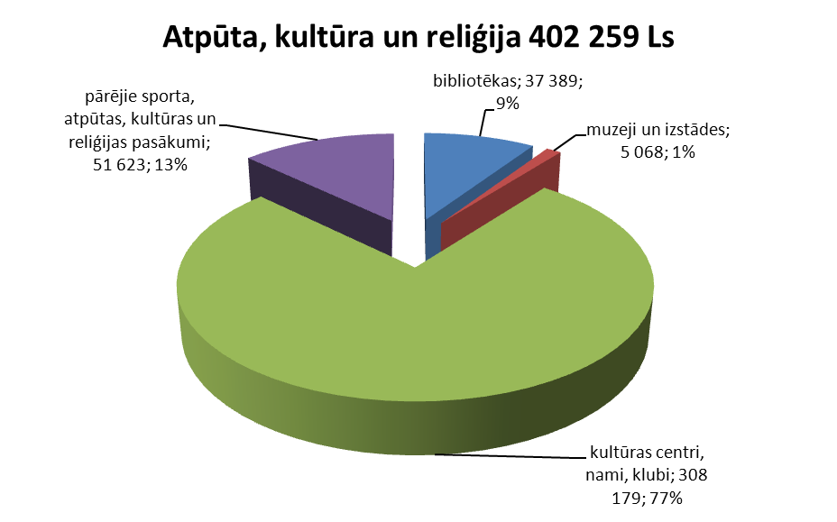

Izglītības funkcijas finansēšanai budžetā ir plānoti Ls 2 174 122 jeb 42.6%, kas ir par 14.1% mazāk kā 2010.gada budžetā. Valsts mērķdotācijas izglītībai plānotas 8 mēnešu periodam.

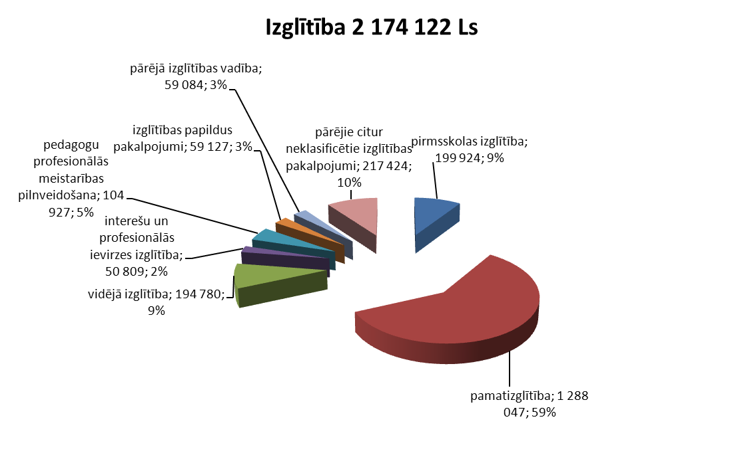

Sociālās nodrošināšanas funkcijas veikšanai paredzētais finansējums Ls 283 963 jeb 5.6 % no kopējiem pamatbudžeta izdevumiem, kas ir par 2.8% vairāk nekā 2010.gadā.
Garantētā minimālā ienākuma pabalstu izmaksai šajā gadā plānots Ls 85 000 jeb par 17% vairāk nekā 2010.gadā, par 9.4% ir palielināts līdzekļu apjoms, kas paredzēts dzīvokļu pabalstu segšanai. Īpaši domāts par ģimenēm ar bērniem un sociālajām garantijām bāreņiem un audžuģimenēm.

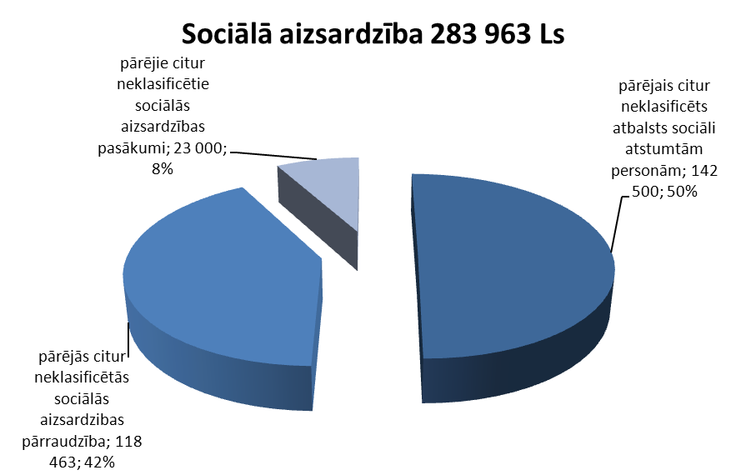

Finansēšanas daļu veido aizņēmumi un aizņēmumu atmaksa, skaidras naudas, depozītu apjoma izmaiņas. Amatas novada pašvaldības pamatbudžetā ir iekļautas plānotās kredītsaistības ar Valsts kasi Ls 823 910 sekojošu ES projektu realizācijas nodrošināšanai:
- ELFLA projektam - Rotaļu un atpūtas laukumu izbūve Ieriķu, Skujenes, Ģikšu un Zaubes ciemos Amatas novadā Ls 21 875;
- ELFLA projektam - Amatas novada Ģikšu ciemata saieta nama rekonstrukcija Ls 225 500;
- ELFLA projektam - Amatas novada pašvaldības autoceļa Nr.96 Ērgļu ceļš – Ruki rekonstrukcija no 0.00km – 1.652km Ls 108 872;
- ERAF projektam - Ūdenssaimniecības attīstība Nītaures pagasta Nītaures ciemā Ls 165 081;
- ERAF projektam - Ūdenssaimniecības infrastruktūras attīstība Amatas novada Līvu ciemā Ls 64 422;
- ERAF projektam - Ūdenssaimniecības infrastruktūras attīstība Amatas novada Ģikšu ciemā Ls 181 613;
- ERAF projektam - Satiksmes drošības uzlabojumi Amatas novada Ieriķu ciemā Ls 44 475;
- ERAF projektam - Spāres speciālās internātskolas pieejamības un sasniedzamības infrastruktūras uzlabošana Ls 12 072.

Kredītu pamatsummu atmaksai plānoti Ls 74 573.

Speciālā budžeta izdevumi plānoti Ls 132 635 apmērā.

2011.gadā autoceļu (ielu) fonda līdzekļi ir plānoti izlietot Ls 121 605 apjomā jeb 91.7% no kopējiem speciālā budžeta izdevumiem, kas ir par 9% mazāk nekā 2010.gadā.

Dabas resursu nodokļa līdzekļus ir plānots izlietot Ls 9 500 apjomā jeb 7.2% no kopējiem speciālā budžeta izdevumiem, kas ir par 9.4% mazāk nekā 2010.gadā.

Pārējos speciālā budžeta līdzekļus ir plānots izlietot Ls 1530 apjomā jeb 1.1% no kopējiem speciālā budžeta izdevumiem.

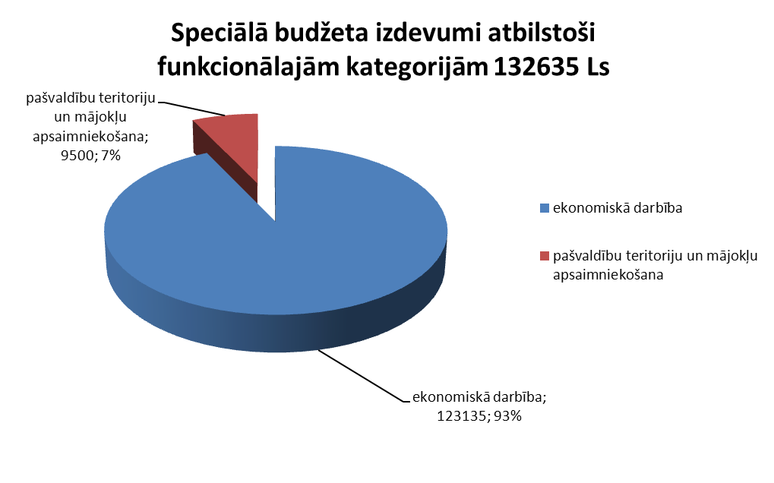

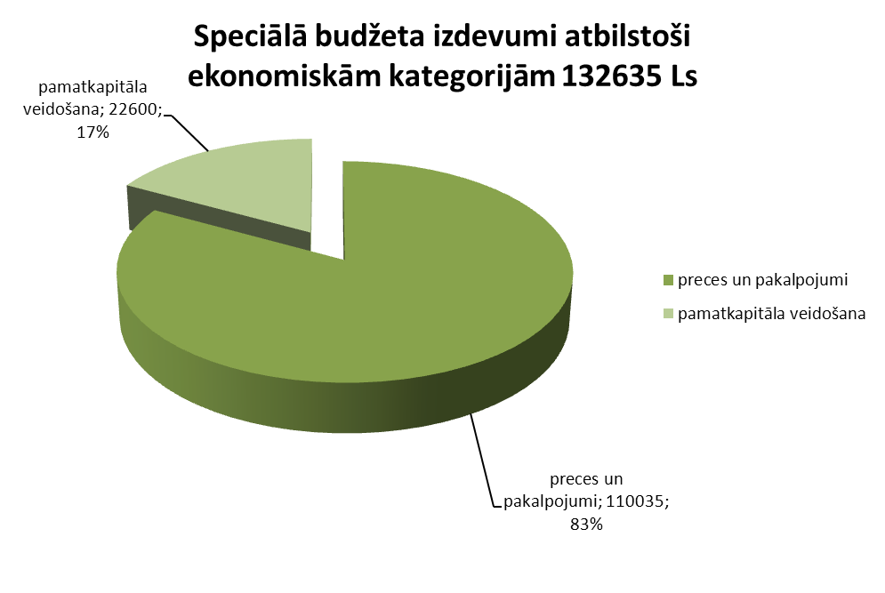

Domes priekšsēdētāja Elita Eglīte

